ЗАТВЕРДЖЕНО
Протокол засідання педагогічної ради військової частини А2900
28.08.2025 №7

ОПЕРАЦІЙНА КАРТКА №10/1/8/1т
для проведення заняття з тактичної підготовки (БЗВП)

Навчальне питання:
Показ впливу засобів РЕБ на БпЛА мультикоптерного типу. Показ встановлення та маскування засобів РЕБ ближньої дії (показ). Тренування солдата у підготовці та застосуванню засобів РЕБ ближньої дії рюкзакового типу. Тренування солдата у підготовці та застосуванню засобів РЕБ ближньої дії направленого типу (антидронових рушниць).

Мета: продемонструвати навчаємим вплив засобів РЕБ на БпЛА мультикоптерного типу, встановлення та маскування засобів РЕБ ближньої дії (показ). Тренувати курсантів у підготовці та застосуванню засобів РЕБ ближньої дії рюкзакового типу та у підготовці та застосуванню засобів РЕБ ближньої дії направленого типу (антидронових рушниць).

Час: 57 хвилин

Матеріальне забезпечення: штатна зброя, спорядження, засоби захисту на кожного військовослужбовця, фліпчарт, БпЛА мультикоптерного типу, протигаз, комплект ротної НМТБ для проведення занять з тактичної підготовки, засоби РЕБ ближньої дії рюкзакового та направленого типів.

Методичні рекомендації. Заняття проводиться на місцевості (у полі) у складі навчального взводу (групи). Військовослужбовцям демонструється вплив засобів РЕБ на БпЛА мультикоптерного типу, встановлення та маскування засобів РЕБ ближньої дії (показ). Проводиться тренування курсантів у підготовці та застосуванню засобів РЕБ ближньої дії рюкзакового типу та у підготовці та застосуванню засобів РЕБ ближньої дії направленого типу (антидронових рушниць). Військовослужбовці відпрацьовують вправи спочатку в повільному темпі, далі з прискоренням.

ПОРЯДОК ДІЙ
керівника навчальної точки
Дії керівника
З прибуттям підрозділу вказати місце і порядок шикування. Перевірити наявність о/с, зброї, спорядження.
Довести:
- назву навчального місця (точки, нормативу, навчального питання);
- мету навчального питання;
- вимоги безпеки під час заняття.
Коротка розповідь.
Довести:
- вплив засобів РЕБ на БпЛА мультикоптерного типу, встановлення та маскування засобів РЕБ ближньої дії, порядок підготовки та застосуванню засобів РЕБ ближньої дії рюкзакового типу та підготовки та застосування засобів РЕБ ближньої дії направленого типу (антидронових рушниць).
- Показ:
Демонструвати:
- вплив засобів РЕБ на БпЛА мультикоптерного типу, встановлення та маскування засобів РЕБ ближньої дії, порядок підготовки та застосуванню засобів РЕБ ближньої дії рюкзакового типу та підготовки та застосування засобів РЕБ ближньої дії направленого типу (антидронових рушниць).
- Провести тренування поетапно (по елементах);
Провести:
- тренування солдата у підготовці та застосуванню засобів РЕБ ближньої дії рюкзакового типу;
- тренування солдата у підготовці та застосуванню засобів РЕБ ближньої дії направленого типу (антидронових рушниць).
Провести тренування на результат о/с у виконанні вправи в цілому.
Провести:
- тренування солдата у складі відділення.
Провести контрольне виконання вправи:
Перевірити:
- правильність виконання вправи.
Військовослужбовець виконує вправу до тих пір, доки вона не буде виконана “правильно”.
Підведення підсумків.
Вказати:
- характерні недоліки, їх причини та способи усунення;
- позитивні рішення, дії та ін.;
- визначити кращих курсантів та тих, хто діяв гірше;
- довести оцінки о/с (оцінку підрозділу);
- дати завдання на самостійну підготовку.
Поставити завдання на висування до наступного навчального місця.

ДОВІДКОВИЙ МАТЕРІАЛ
ДО ОПЕРАЦІЙНОЇ КАРТКИ №10/1/8/1т
для проведення заняття з тактичної підготовки (БЗВП)

Показ впливу РЕБ на БПЛА мультикоптерного типу.

На практичному занятті показується вплив засобів РЕБ типів рушниця та рюкзак на БПЛА типу Mavic.
Оператори дрона розташовані за 500 метрів від позиції, з ними встановлений постійний радіозв’язок. При цьому, оператори відразу інформують, про втрату сигналу в результаті подавленння. Якщо оператор буде знаходитись на відстані біля 3 км, то подавлення буде ще більш ефективним. Така відстань відповідає умовам бойових дій.
Спочатку перевіряємо, як за допомогою аналізатора спектру можна виявити БпЛА. При цьому засіб РЕБ не включаємо.
Якщо направити TinySA на дрон, то на екрані ми зможемо бачити сигнал керування дроном, і можемо визначити частоту сигналу керування.
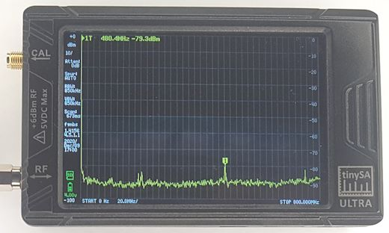

Рисунок 1 – Спектр аналізатор TinySA
Особливості впливу засобів РЕБ на FPV дрони:
- при подавленні каналу керування, більшість FPV дронів падають;
- такий дрон не має каналу навігації, отже оператор контролює польот дрону чисто візуально;
- іноді, FPV дрон, при подавленні, просто віднімається вгору, щоб позбутись впливу РЕБ, це залежить від прошивки.

Особливості впливу на дрони типу Mavic:
- такі дрони не будуть падати самостійно, вони зависнуть у повітрі.
- потрібно тримати їх підвпливом РЕБ, щоб керування не відновилось;
- головна задача РЕБ відносно дронів типу Mavic: завадити зробити скид.

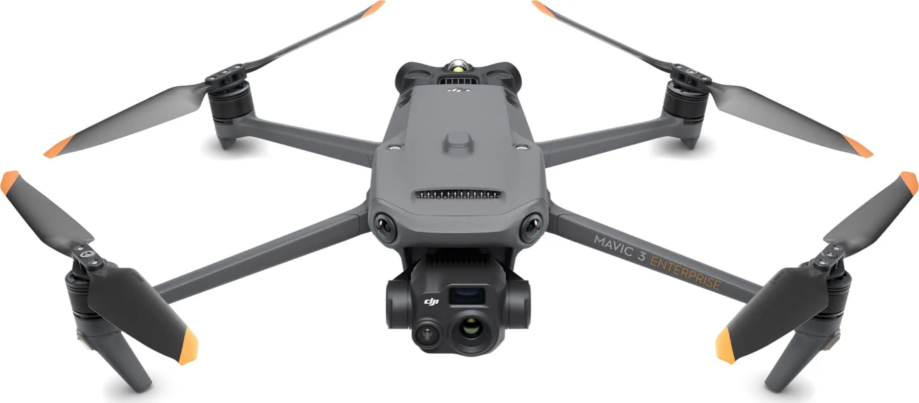

Рисунок 2 – Дрон типу Mavic

Застосування противником безпілотних авіаційних комплексів (БпАК) становить потенційну загрозу не тільки на полі бою, а й у глибокому тилу, де диверсійні групи противника здійснюють за допомогою безпілотних літальних апаратів не тільки ведення повітряної розвідки, а й спроби деструктивного впливу на важливі об’єкти військової та промислової інфраструктури країни.
БпЛА мають різні розміри, можливості та характер застосування. Не всі з них однаково ефективно можна виявити та знищити за допомогою вогневих засобів. Тому для ефективної протидії БпЛА засобами РЕБ необхідно забезпечити своєчасне виявлення та розпізнавання сигналів, які випромінюються бортовими передавачами БпЛА, а також одночасний та комплексний вплив радіоперешкодами на радіоелектронні засоби, які забезпечують безпосереднє застосування БпЛА (приймачі сигналів супутникової навігації, командного каналу, каналу ручного управління, телеметрії, цільової інформації).
Фізичне знищення БпЛА пов’язане з рядом складнощів у виявленні й ураженні цілі. Тому в більшості випадків існує альтернатива знищенню – радіоелектронне подавлення радіоелектронних систем БпЛА.
Засоби РЕБ ближньої дії поділяються на:
- засоби направленої дії (антидронові рушниці);
- засоби купольного типу (створюють захист навколо себе).

Розглянемо діаграми направленості антен вказаних засобів:
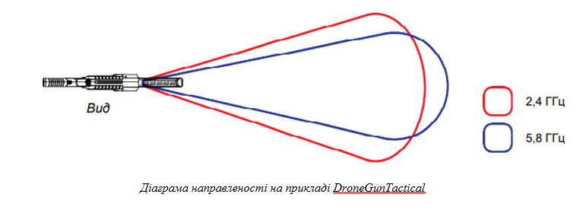

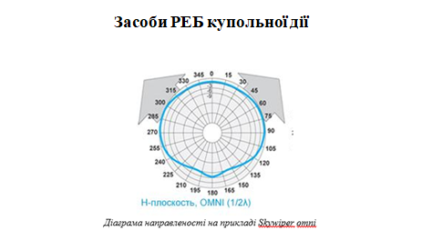
Засоби РЕБ напраленої дії мають більшу потужність, бо працюють в окремому секторі. Засоби купольної дії мають меньшу потужність, але випромінюють навкруги себе.
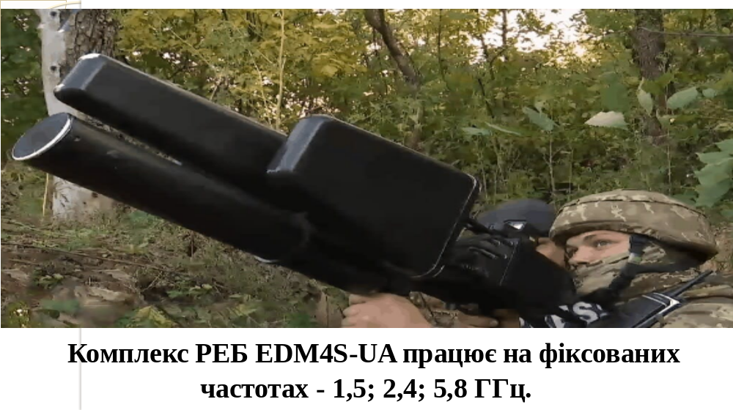

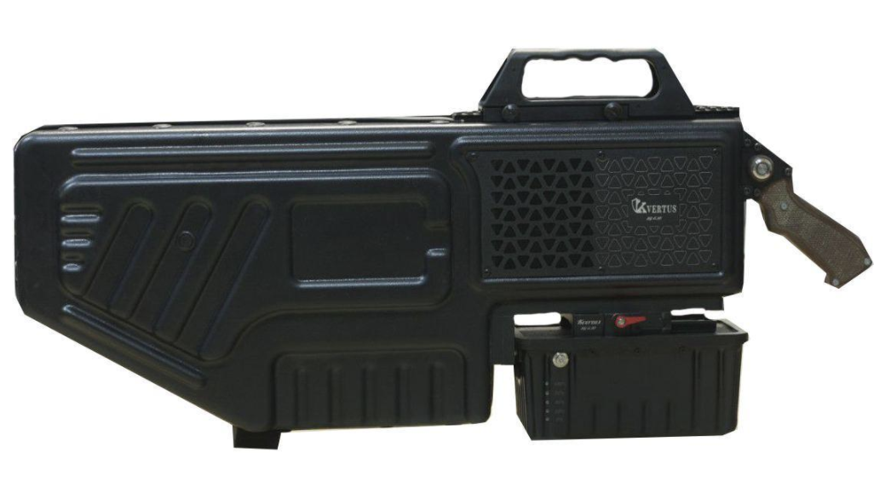
Антидронова рушниця Kvertus G6
2400 – 2500 МГц, потужність 20 Вт.
1150 – 1250 МГц, потужність 15 Вт.
860 – 920 МГц, потужність 25 Вт.
433 – 434 МГц, потужність 20 Вт.
1570 – 1620 МГц, потужність 20 Вт.
5500 – 5900 МГц, потужність 10 Вт.

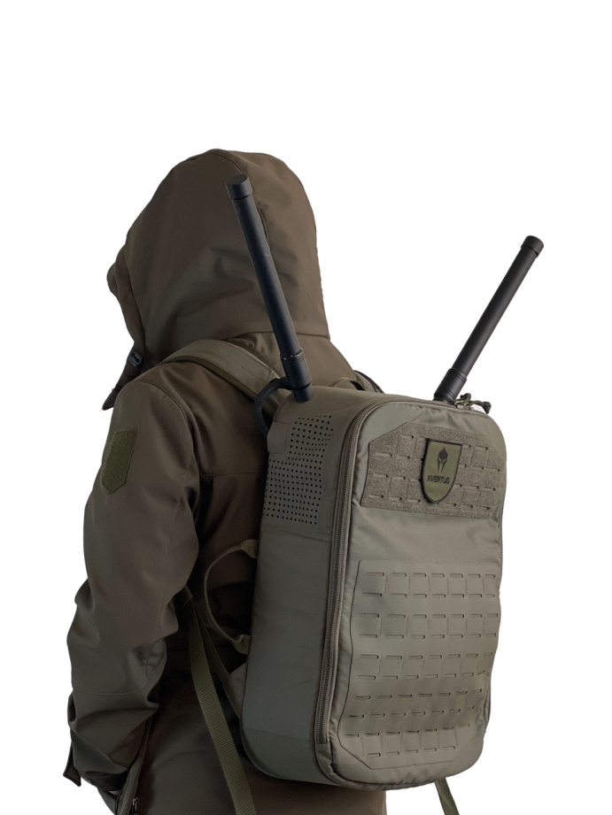

Рюкзак KVERTUS

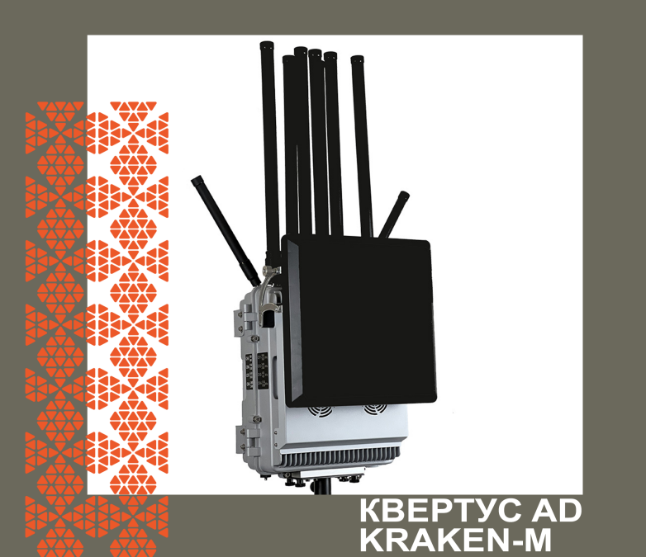
Засіб РЕБ KVERTUS Kraken M

Основні типи БПЛА, польотні завдання яких потрібно зірвати:
- FPV дрони (камікадзе).
- Дрони типу MAVIC.

Як правило БПЛА використовуються частоти:

Управління: Керування БПЛА з наземної станції управління або з пульта управління. 430 МГц, 900 МГц, 1,2 ГГц, 2,4 ГГц, 5,8 ГГц
Телеметрія і передача даних: Цей канал використовується для передачі даних, що стосуються стану апарата, його роботи, параметрів польоту тощо. Він також може працювати на різних частотах, наприклад, 900 МГц, 1,2 МГц, 2,4 ГГц, 5 ГГц.
Відео та зображення: Для передачі відео- та зображення можуть використовуватися високочастотні діапазони, такі як 2,4 ГГц або навіть вищі частоти для високоякісного стрімінгу даних у реальному часі.
Супутниковий зв'язок: В БПЛА використовують канали супутникового зв'язку для навігації, частоти супутникового(GPS, Galileo, GLONASS, BeiDou.).
Мета радіоелектронної боротьби полягає в блокуванні каналів управління БПЛА. При цьому дрон може зависати в повітрі, падати на землю, повертатись до місця зльоту. Все залежить від прошивки та від налаштувань БПЛА.

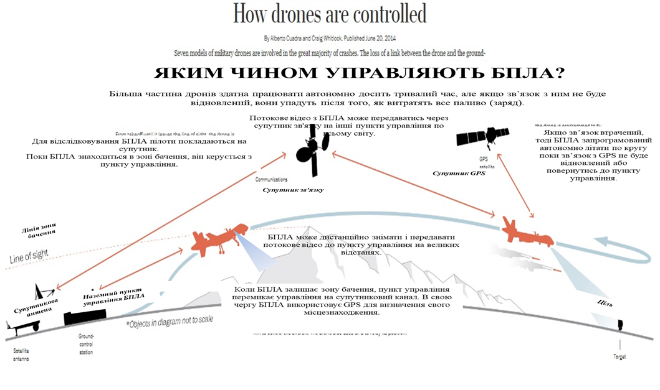

Якісне маскування на позиції засобів РЕБ має бути постійною практикою. Для противника, пост РЕБ є дуже цікавою ціллю.
Засіб РЕБ рюкзакового типу забезпечує прикриття на 360 градусів, отже вибір позиції має враховувати відкритість простору на 360 градусів. Потрібно уникати металевих предметів поруч, дерев, особливо, хвойних.
Доцільно встановлювати засіб РЕБ таким чином, щоб він був на певній відстані від окопу, для цього доцільно користуватись пультом дистанційного керування.
Основні правила маскування техніки РЕБ:
- фарбування або використання маскувальних сіток, щоб засіб збігався кольором з фоном;
- максимально обережно маскуємо антени, оскільки прямі лінії демаскують, але дерев’яні гілки можуть погіршити якість роботи засобу;
- частини засобу РЕБ, що нагріваються від роботи намагаємось ховати в окоп, щоб його не було видно в тепловізор.
При маскуванні на позиції засобу рюкзак Т4 доцільно розташувати сам засіь в окопі, а патч-антену винести на бруствер, викопати нішу для неї і замаскувати травою. В такому разі, ворожий розвідник не зможе з БПЛА розгледіти антену і засіб РЕБ.
Як підготувати засіб РЕБ до роботи:
- дістати засіб РЕБ з коробки, підключити до нього акумулятор або інше джерело живлення;
- накрутити чи підключити антени, якщо засіб потребує цього. Включення засобу РЕБ без антен заборонено;
- перевірити заряд акумулятора (натиснути на акумуляторі кнопку), перевірити джерело живлення;
- увімкнути засіб РЕБ і перевірити перешкоду за допомогою аналізатора спектра. Якщо засіб має вентилятори, вони мають працювати.
- залежно від засобу РЕБ, можуть бути передбачені окремі тумблери для кожного діапазону, або одна кнопка для включення всіх одразу.

Засоби РЕБ ближньої дії поділяються на:
- засоби направленої дії (антидронові рушниці);
- засоби купольного типу (створюють захист навколо себе).

Рисунок 1 – Комплект РЕБ EDM4S-UA
(Працює на фіксованих частотах 1,5; 2,4; 5,8 ГГц)

Рисунок 2 – Антидронова рушниця Kvertus G6
2400 – 2500 МГц, потужність 20 Вт.
1150 – 1250 МГц, потужність 15 Вт.
860 – 920 МГц, потужність 25 Вт.
433 – 434 МГц, потужність 20 Вт.
1570 – 1620 МГц, потужність 20 Вт.
5500 – 5900 МГц, потужність 10 Вт.
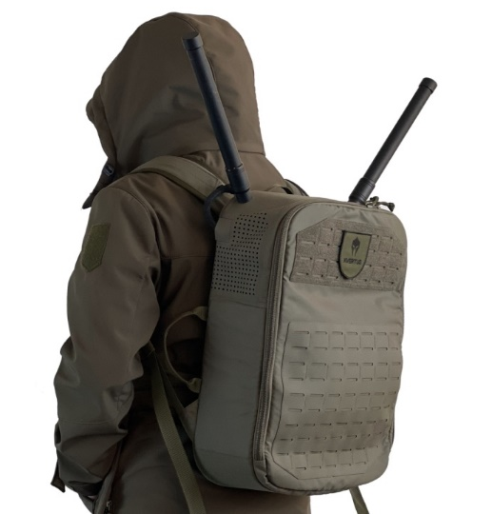

Рисунок 3 – Рюкзак KVERTUS

Рисунок 4 – Засіб РЕБ KVERTUS Kraken M

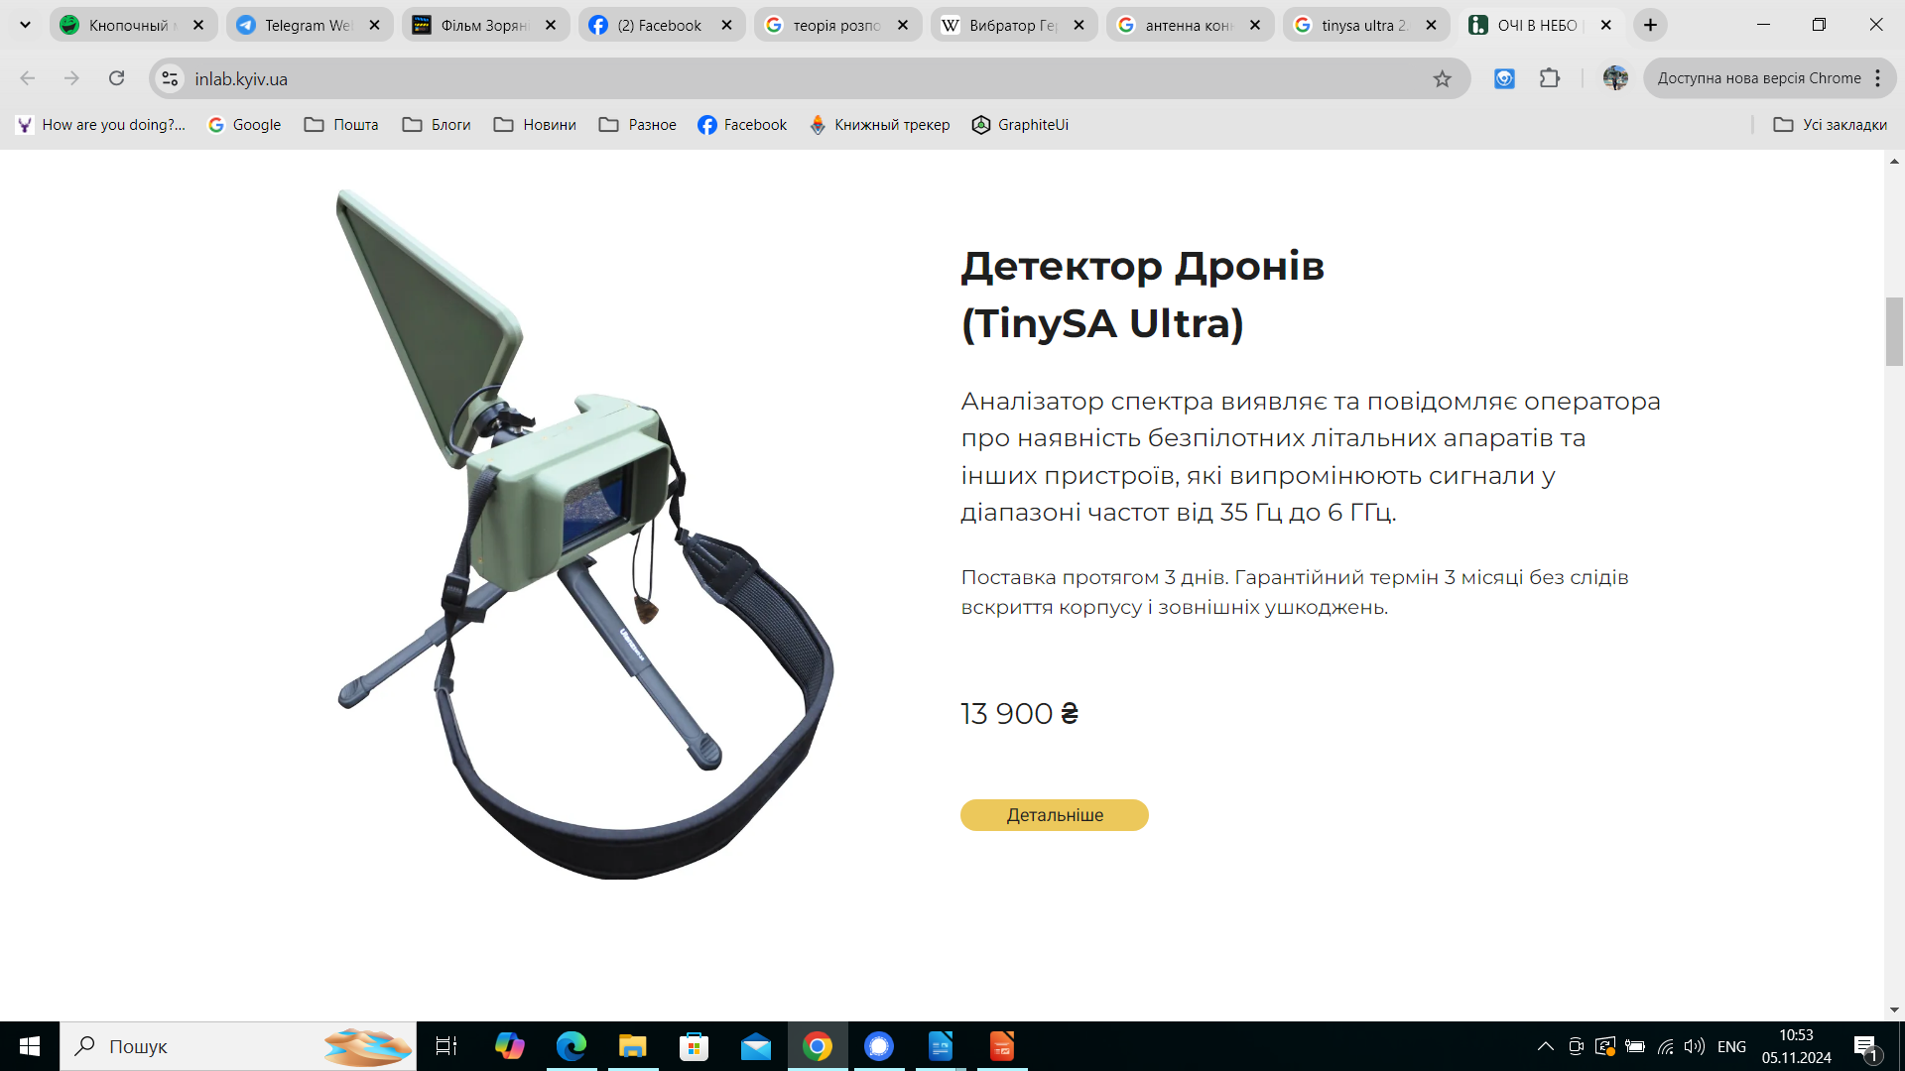

Рисунок 5 – Детектор дронів Tiny SA Ultra

Аналізатор спектра виявляє та повідомляє оператора про наявність безпілотних літальних апаратів та інших пристроїв, які випромінюють сигнали у діапазоні частот від 3,5 ГГц до 6 ГГц.

Включення засобів РЕБ
Включення засобів РЕБ можна здійснювати лише при підключених антенах, джерелі живлення, або зарядженому акумуляторі. Увага, існує багато засобів РЕБ, які не дозволяється вмикати під час заряджання. Зазвичай, інформація про це, нанесена на корпус засоба.
Для включення засобу РЕБ використовується кнопка живлення та кнопки діапазонів, якщо вони передбачені.
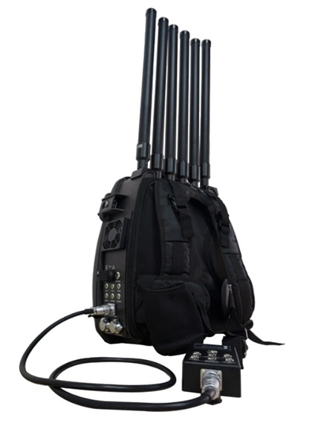
Рисунок 6 – Рюкзак Т7
Наприклад, при включенні засобу Т7 алгоритм наступний:
1. Накрутити кругові антени, або підключити плоску (патч) антену.
2. Підключити пульт дистанційного керування, перевірити стан заряду батареї.
3. Включити тумблер живлення, обрати внутрішню батарею. Після включення буде чутно, як запрацювали вентилятори.
4. На пульті керування включити потрібні діапазони подавлення.

Використання відразу декількох діапазонів буде швидко розряджати акумулятор.

Перевірка працездатності засобу РЕБ можно здійснити за допомогою аналізатору спектру TinySA або іншого аналізатора.
Основними помилками, що призводять до виходу засобів РЕБ з ладу є:
1. Включення засобу без антен, або під час заряджання.
2. Довга робота без перерв, яка призводить до перегріву.
3. Знаходження засобів РЕБ на відкритому повітрі під час дощу або снігу.
4. Запуск засіб з явними пошкодженнями блоків генерації, наприклад, після обстрілу.

